4.5 质量管理
SimpleCADforDSH的质量目标是使生成、检索和有限编辑的结果能够按同一验收依据复核。质量计划采用仓库main最新版WBS结构树、字典及需求追踪基线，覆盖讨论二US01—US25及79条AT，并按讨论一G1—G5核验阶段目标。余智皓负责几何QA和模型状态联调，严翊航负责尺寸QA及回归汇总，故事负责人提供自测材料，许祖嘉作为PO确认验收结论。下列活动按D1—D6相对开发日安排。〔E03—E06〕

4.5.1 质量管理计划
开发前，PO与故事负责人核对输入、操作、预期结果和正反例。AT17-02沿用讨论四已明确的“无效参数提示、原模型保持不变”；AT20-03依据同一讨论的参数校验与失败处理范围，补充过大倒角距离、失败提示及原模型保护步骤。原表文字与本计划补充在追踪表分栏保存。US23—US25分别保留故事与AT，讨论工作量时沿用讨论四合并估算项。〔E04、E07〕
开发中，各负责人对参数校验、单位转换、模型更新及错误分支开展自测，再由接口协作者交叉检查。审查重点包括输入合法性、失败时原模型保护、临时文件命名和生命周期，以及切换模型后报告是否刷新。提交需关联故事、任务和版本；审查意见及处理结果随提交留存。静态代码检查、运行测试和人工审查分别保留记录。
表4.5-1 主要质量核验依据
核验对象 | 判定依据 | 责任与时点 | 记录要求
几何合法性 | AT11-01—04：单一封闭有效实体；多实体、开口分别报错；编辑后检查最新模型。 | 余智皓；D1—D2 | 模型版本、实体数、封闭性与报告
尺寸符合性 | AT12-01—04：默认0.2 mm；指定公差优先；偏差等于公差为符合。 | 严翊航；D1—D2 | 目标、实测、偏差、公差及结论
生成与检索 | 执行US01—10全部AT，覆盖缺尺寸、冲突、损坏输入、空结果及旧结果隔离。 | 按实名任务表；D1—D2 | 固定输入、排序、元数据及失败提示
编辑与恢复 | US13—22：参数、几何、模型树与历史一致；无效操作保护原模型。 | 余智皓、严翊航；D4联调 | 操作前后模型、异常和撤销结果
导出及阶段 | US23—25分别导出并打开验证；G1—G5另建阶段核验记录。 | 余智皓、严翊航供证；PO评审 | 文件非空、外部打开、阶段结论

全量追踪表列明79条AT的核验责任、任务号和计划窗口，将故事主责与测试执行责任分列。首迭代沿用实名测试任务，后续迭代由WBS核验负责人开工前分派到人。I1-INT-T1/T2在D1中午交接模型状态、图像组、尺寸、公差、元数据和QA字段；真实模型及检索结果用于最终验收。几何、尺寸和外部打开分别记录，编辑后重新核验当前模型。〔E05、E06〕
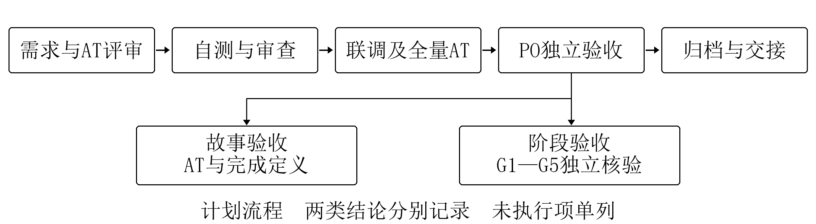
图4.5-1 质量核验与验收计划
故事完成须同时具备对应全部AT记录、正反例与边界处理、交接及集成验证、阻断性缺陷处理和PO确认。记录包含提交版本、环境、输入样例、预期与实际结果、执行人、日期及证据。通过率须注明通过数、总用例数和未执行数，未执行项单列。首迭代还需通过I1-GATE-T1/T2核验四类零件、STEP读取和参数重建；若暴露能力缺口，由PO评估新增工作并调整计划。〔E03、E05〕
缺陷按阻断主链路、影响验收、一般显示问题分级，记录复现步骤、影响AT、责任人和修复提交。修复后由验证人复测原用例及受影响链路，满足预期才关闭；复测失败则重新打开。评审分别核对故事验收记录和阶段演示结果，列明待办、限制及后续验证责任。

4.5.2 过程改进计划
每次迭代回顾优先分析验收口径缺失、接口返工及估算偏差，形成有责任人和下一次核验点的改进项。样例或规则改变时，同时更新AT、接口说明和回归集；提示词、模型权重、依赖版本及运行配置与验收版本一并固化。下一迭代检查改进项是否落实，以复测材料评价效果。

4.6 风险管理

4.6.1 识别风险
讨论五由八名成员围绕首迭代用户故事识别24项候选风险，覆盖算法、数据、CAD内核、接口、环境、容量和验收。我们通过会议讨论及扑克牌计量投票确定十大风险，按已发布清单分析并估算应对任务，符合讨论五提交要求。余智皓提出的候选22—24涉及几何检查响应、临时模型文件和并行合并。原投票图保留24项票数及顺序；最终登记采用会议讨论后发布的十大清单。〔E08、E09、E16〕

4.6.2 实施定性风险分析
定性分析保留讨论五的高、中、低分级，本报告以高3、中2、低1作序数标记，概率与影响相乘安排复核顺序。概率从依赖稳定性、样例覆盖和控制措施评估；影响从核心验收、返工范围及关键人员容量评估。高、中、低影响分别对应主链路阻断、局部返工和有限影响。R01、R06、R10得9分，列第一复核组；其余得6分，同组按实际触发和依赖先后处理，执行后更新残余风险等级。
表4.6-1 十大风险及触发条件摘要
编号与风险 | 概率  影响 | 责任人 | 触发条件 | 估算人时
R01 历史数据质量 | 高／高 | 侯永森 | 必填元数据缺失率>5% | 2 已含
R02 第三方接口 | 中／高 | 余智皓 | 阻塞>4小时，或连续3次失败 | 2 已含
R03 场景效果 | 中／高 | 刘子轩 | 原清单：Recall<90% | 3 条件
R04 人员容量 | 中／高 | 许祖嘉 | 超个人12小时，或关键阻塞>4小时 | 1 管理
R05 GPU显存 | 中／高 | 刘子轩 | 占用>90%，或1次OOM | 2 条件
R06 生成尺寸偏差 | 高／高 | 常诚 | 原表：关键尺寸偏差>0.2 mm | 3 已含
R07 环境不一致 | 中／高 | 余智皓 | 同提交本地通过、集成失败1次 | 2 条件
R08 验收样例 | 中／高 | 庞佳泽 | 任一AT缺输入或明确预期 | 3 已含
R09 接口字段 | 中／高 | 严翊航 | 字段缺失、单位或状态错误1次 | 2 条件
R10 联调演示 | 高／高 | 李健博 | 最后半天G1—G3任一关键链路未通 | 2 已含

风险编号与成本分稿一致：原讨论五第8项接口风险为R09，第9项样例风险为R08。完整台账关联WBS、任务、AT、负责人、触发条件、应对人时和证据，另列复核优先组。原表“监控中”“正常”“新识别”按2026年11月1日读取版本留存，原业务更新时间未记载；后续更新填写实际触发日期、措施、复测及残余风险。〔E08、E10〕

4.6.3 实施定量风险分析
风险应对估算合计22人时。对照刘子轩4.4.2及工作簿“容量与风险”逐任务去重：12人时已含基线，10人时为条件或管理增量，其中R03、R05、R07、R09合计9开发人时，R04为1管理人时。全部开发增量触发时，66+9=75人时，比72人时容量多3人时；含管理共76人时，按60元/人时计算为4560元情景成本。风险登记册逐项保留WBS、原任务及去重理由，触发后再更新排期和预算。〔E05、E10〕

4.6.4 规划风险应对策略
各风险负责人按原讨论五的触发条件记录问题，李健博协调依赖，许祖嘉决定范围与资源调整。接口不可用时验证失败提示和原模型保护，使用固定返回隔离外部依赖；显存超限时采用较低分辨率、小批量配置，并保留输入及运行参数。场景效果按原清单Recall低于90%的条件预警，计算时以返回的相关资产数除以基准相关资产总数，记录样例、相关资产及返回范围。R06的0.2 mm为尺寸风险预警值，正式验收遵守单项指定公差。
常诚、刘子轩已达12小时个人容量。应对触发后先核对已含任务、技能与剩余量，再由PO确认换出任务、调整责任或缩减范围，并更新估算、WBS和看板。关闭风险时记录触发原因消除或措施复测结果；未触发、措施已安排和处理有效分别设置状态。迭代评审保留残余风险和后续责任人。

4.7 沟通管理

4.7.1 规划沟通管理
沟通围绕接口交接、阻塞处理、范围变更和验收决定组织。李健博负责组织与记录，许祖嘉负责需求优先级、范围和验收决定，工作包主责人报告事实与剩余工作。微信群用于及时讨论，GitHub保存历史版本与决议依据，CodeArts保存本轮补建操作。同一事项沿用US、AT、任务和提交标识，便于交叉查证。
表4.7-1 沟通活动计划
事件与频率 | 参与人 | 渠道 | 核心内容 | 输出
迭代开始一次 | SM、PO、全体 | 群内讨论＋任务库 | 范围、容量、依赖与验收 | 确认后的任务清单
D1、D2站会；后续迭代每日 | SM与开发成员 | 群内同步＋看板 | 完成事实、今日计划、阻塞 | 状态及下一步责任
D1中午交接；接口变更时 | 生成检索、集成组 | 接口文档＋即时讨论 | 模型、图片组、尺寸与报告字段 | 字段表与交接记录
阻塞或范围变化时 | 主责、SM、PO | 群内讨论＋任务记录 | 影响、替代方案、容量调整 | 决定及基线更新
D2、D4、D6评审及回顾 | PO、SM、各主责 | 成果演示＋证据库 | 故事与阶段分别验收、复盘 | 验收结论、遗留及改进项

关键依赖阻塞超过4小时、同一接口连续3次失败或任务超出个人容量时，负责人提交原因、受影响故事、已采取措施、所需支持和决策期限，SM协调并交PO确认。决定形成后同步任务、WBS、验收规则及相关分稿。最终归档包含提交版本、AT与阶段结论、缺陷、遗留风险及接手责任，由许祖嘉核对验收材料，李健博协助整理。

4.7.2 启动计划阶段的协作沟通情况
历史协作材料已形成明确结果。讨论四US17中，李健博提出复用中心孔能力，侯永森、庞佳泽关注实体接入与失败保护；许祖嘉明确固定支撑板中心通孔及无效参数保护范围，第二轮八名成员均出3点。PR12于2026年10月29日合并任务书及参考资料，落实四人分稿与11月2日22:00截止。2026年11月2日，余智皓补充风险会议投票方法，并指定采用仓库最新版WBS及需求追踪材料。〔E07、E11、E16〕
本轮已完成79条AT与WBS、任务、责任和时窗关联，采用已有讨论结论完善AT17-02，并补充AT20-03异常验收步骤；按成本分稿核对风险工时，分列故事验收与G1—G5阶段核验。协作记录C01—C07逐项列明资料结论、来源及本轮处理结果，分别对应验收范围、风险清单、风险人时、需求映射、任务发布、异常步骤及工具检查，相关改动均已写入分稿与附件。

4.7.3 CodeArts应用与过程记录
2026年11月1—2日，余智皓在华北-北京四补建SimpleCADforDSH项目，REQ01—05关联25条故事、25项核验任务及79条AT，报告任务单列。资料核对、平台操作、分稿复核交接及报告汇总项已关闭。Repo main与GitHub基线ce5b0203…一致。Check按华为Python、JS规则集全量检查，报告198项问题，其中严重2项，质量门禁未通过。四类实际操作见图4.7-1至图4.7-4，完整项目链接、SHA、Job及原始报告索引见附件。〔E14〕

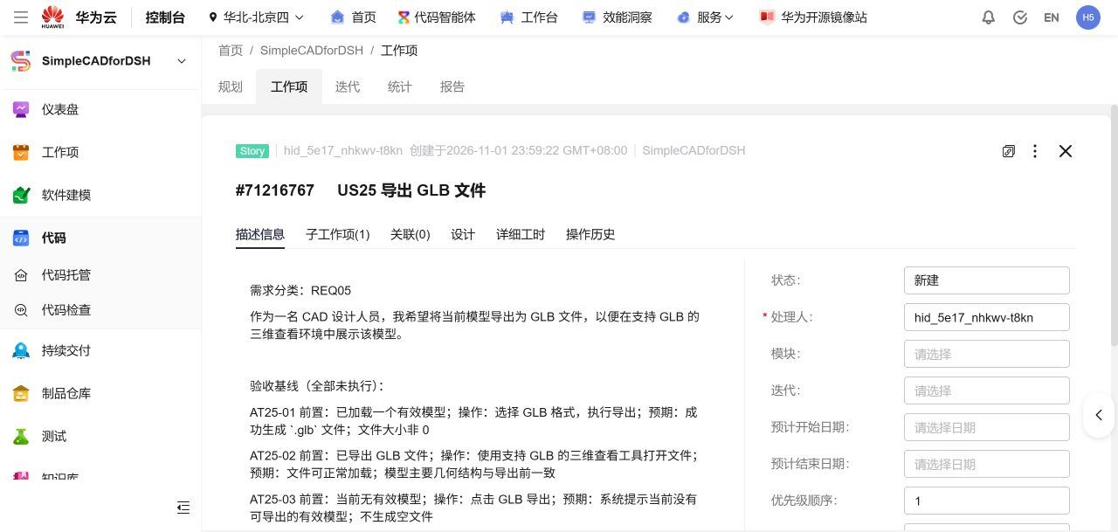
图4.7-1 CodeArts需求分类与AT关联
项目：SimpleCADforDSH；2026-11-02。展示REQ05下US25及3条AT，需求分类与故事、核验任务的关联覆盖全量25条故事。对应评分项3；记录#71216767，链接见E14及截图说明。
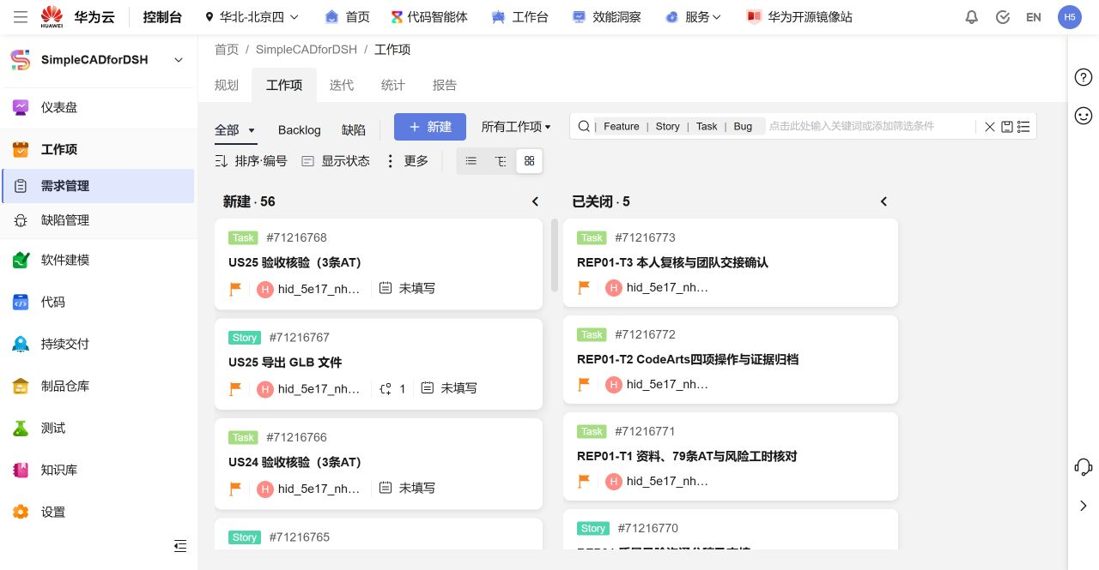
图4.7-2 CodeArts看板与报告任务状态
项目：SimpleCADforDSH；2026-11-02。完成报告状态维护，报告汇总项、父项及3项子任务共5项已关闭；其余56项按真实状态保留。对应评分项3；工作项链接见E14及截图说明。

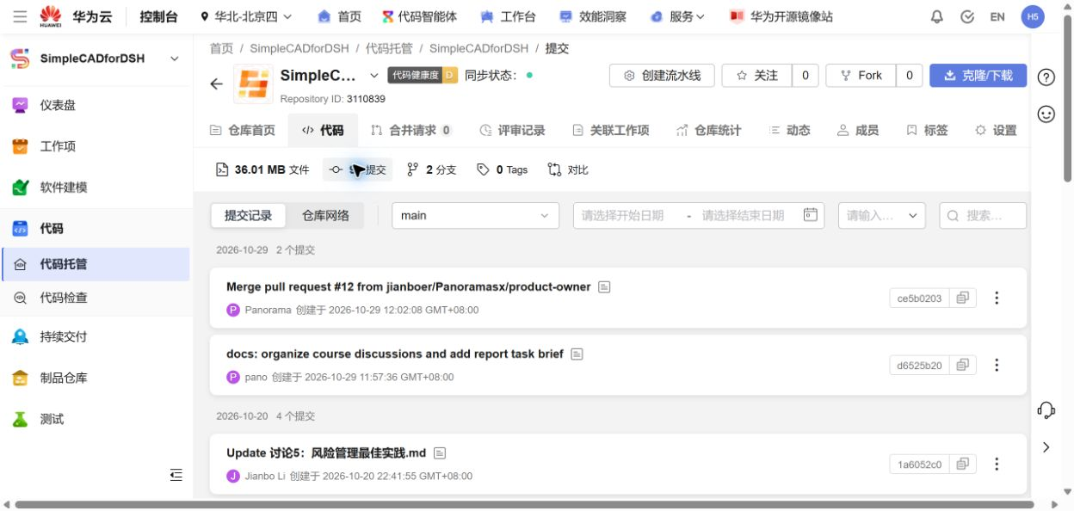
图4.7-3 CodeArts Repo的main提交
项目：SimpleCADforDSH；2026-11-02。仓库3110839导入main，最新提交ce5b0203与GitHub基线一致。对应评分项3；完整SHA及托管记录链接见E14和截图说明。
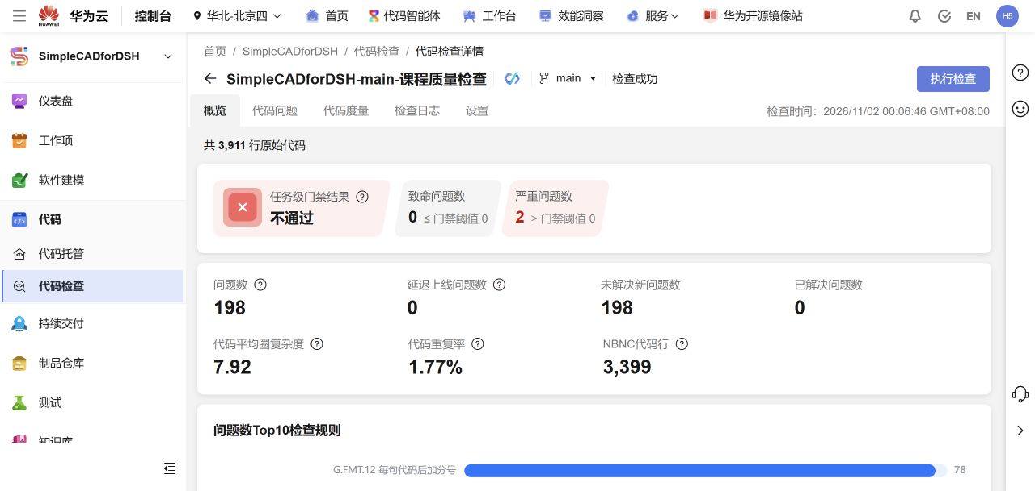
图4.7-4 CodeArts Check实际检查结果
项目：SimpleCADforDSH；2026-11-02。执行Python、JS全量检查，3911行原始代码，198项问题、严重2项，质量门禁未通过。对应评分项3；Task、Job及原始PDF定位见E14。

